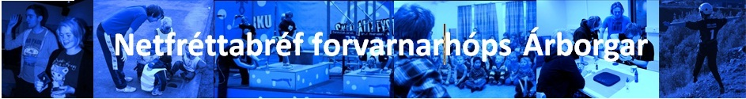
Þriðjudagurinn 11. febrúar 2014

Stráka- og stelpukvöld – Samstarf skóla og félagsmiðstöðva í Árborg
Í nóvember og desember fóru fram stráka- og stelpukvöld í grunnskólum Árborgar. Í hverjum skóla var eitt strákakvöld þar sem strákarnir í unglingadeild tóku þátt í dagskrá sem samanstóð af júdókynningu, veitingum og svo fræðslu um hópþrýsting og sterka sjálfsmynd gagnvart honum. Fræðarinn á kvöldunum var Þorsteinn Einarsson verkefnastjóri og frístundaráðgjafi. Á stelpukvöldunum var dagskráin líka áhugaverð. Stelpurnar sem voru úr 8. – 10. bekk fengu veitingar, sjálfsvarnarkennslu og fræðslu um sjálfsmynd og sjálfstraust sem Kristín Tómasdóttir stýrði. Er stefnt að því að endurtaka þessi kvöld með annarri áhugaverðri dagskrá í mars og apríl.

Maritafræðslan í grunnskólum Árborgar
Í byrjun desember fengu unglingar í 8. – 10. bekk í öllum grunnskólum Árborgar að sitja svokallaða Maritafræðslu. Magnús Stefánsson fræðslufulltrúi kom í skólana og fræddi unglingana um skaðsemi fíkniefna. Að auki fengu foreldrar unglinganna og aðrir áhugasamir fræðslu seinnipart dags í þessum sömu skólum. Nánari upplýsingar um þessa fræðslu má finna á slóðinni www.marita.is
112 dagurinn
Í ljósi þess að 112 dagurinn var haldinn hátíðlegur 11. febrúar síðastliðinn eins og árlega er gert þá nýtir forvarnarteymi Árborgar tækifærið og minnir á síðuna www.112.is og á mikilvægi þess að allir séu meðvitaðir um þetta neyðarnúmer. Þetta á við um börn, unglinga, fullorðna, foreldra, eldri borgara, frændur og frænkur, afar og ömmur.

Fræðsla um netið og nýmiðla á vegum SAFT í grunnskólum Árborgar
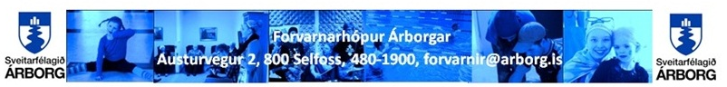
Dagana 25. – 27. febrúar næstkomandi mun SAFT standa fyrir fræðslu um netið og nýmiðla fyrir börn í 6. og 7. bekk í öllum grunnskólum Árborgar. Verður farið í alla bekki þessi árganga og í fræðslunni verður áherslan lögð sérstaklega á þætti eins og nethegðun og neteinelti, samskiptamiðla hvers konar og margt fleira. Einnig verður fyrirlestur fyrir foreldra barnanna og aðra áhugasama í Sunnulækjarskóla 25. febrúar og í Barnaskólanum á Stokkseyri 27. febrúar. Forvarnarteymi Árborgar skorar á alla foreldra sem eiga börn í grunnskólum Árborgar að nýta sér þetta tækifæri og hlýða á erindið frá SAFT.

